zjzl概要设计文档

zjzl公司
版权所有
保留所有权利

本文档为保密技术文档，未经过zjzl公司的许可，不得以任何目的，以任何形式（包括电子的和机械的）发布、引用、抄袭、复制、传播和以其他方式使用本文档的全部或者部分内容。

本文档可能涉及zjzl的专利（或者正在申请的专利）、商标、版权、软件著作权或者其他知识产权，除非得到了zjzl的明确书面许可协议，本文档不授予使用这些知识产权的许可权利。

您在阅读本文档的时候，表明您已经同意上述保密条款，如果您持有异议的话，请勿继续阅读或者使用本文档，保密条款的有效期限从您收到并打开且接受以上条款开始。

文件属性
项目名称 |  | zjzl
项目内部名称 |  | zjzl
版本 |  | 2009-04-22
作者 |  | zjzl
检查
说明 |  | 详细描述zjzl的概要设计
文件名 |  | zjzl概要设计文档.doc
依赖文件
修改纪录
序号 章节 类型 日期 作者 备注
1 | 所有 |  | 新建 | 2009-04-22 | zjzl | 初始版本

1 引言 6
1.1 编写目的 6
1.2 项目背景 6
1.3 参考资料 6
1.4 定义 6
2 任务概述 7
2.1 目标 7
2.2 运行环境 7
2.3 条件与限制 8
3 总体设计 8
3.1 系统结构示意图 8
3.2 服务端 9
3.3 客户端 10
3.4 Ashman 10
3.5 其他 11
4 接口设计 11
4.1 外部接口 11
4.2 内部接口 11
5 数据库设计 13
5.1 表BasicInfo 13
5.2 表DetailInfo 13
6 运行设计 14
6.1 运行模块的组合 14
6.2 运行控制 14
6.3 运行时间 14
6.4 服务端处理程序请求的逻辑： 15
6.5 客户端与服务端的交互： 16
7 出错处理设计 17
7.1 出错输出信息 17
7.2 出错处理对策 18
8 主要算法 18
8.1 检测高频发送信息的受管应用 18
8.2 服务端缓存数据 18
8.3 Ashman维护数据 19
9 安全保密设计 20
10 配置文件含义 20
10.1 客户端 20
10.1.1 客户端应用配置 20
10.1.2 图标配置 20
10.1.3 受管应用配置 21
10.2 服务端 21
10.2.1 Web Service配置 21
10.2.2 Ashman配置 21
11 维护设计 22

引言

编写目的
本文详细定义zjzl的数据库设计；划分程序基本结构、各程序名称和功能，是开发程序的参考和指导。
本文适合于想了解zjzl软件设计思想的相关人员，如设计人员、分析人员等。

项目背景
- 待开发的软件系统名称：zjzl综合管理系统；英文名为“zjzl”。
- 任务提出者：xxx。
- 开发者：xxx。
- 用户：xxx。

参考资料
暂无

定义
名词 | 含义 | 备注

任务概述

目标

运行环境
- 服务端：
硬件：NT服务器
操作系统：Windows 2003 Server；
其他软件：.net framework 2.0，IIS，MQ client
- 客户端：
硬件：比较古老的pc（256M内存，p4 1.7 cpu）到比较新的pc（1G 内存，p4 双核2.2G）不等
操作系统：Windows 2000/ XP/ 2003 Server
其他软件：.net framework 2.0
- 网络：
机场局域网

条件与限制
参见《NOS需求文档》“条件与限制”一节。

总体设计

系统结构示意图
分为服务端和客户端两部分
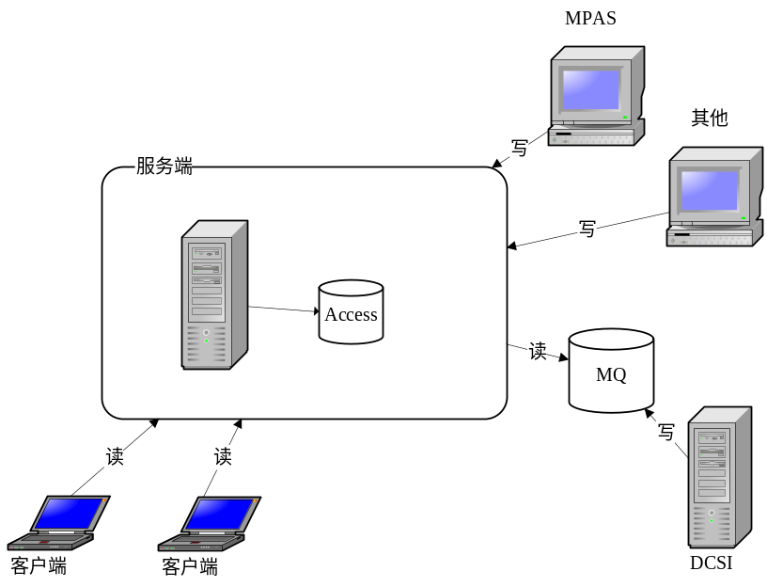

服务端
- 提供Web Services，接收受管应用（如MAPS）发送的运行信息，并把接收到的信息保存起来。
- 每收到一条受管应用发送的运行信息，和上次接收时间比较，如果小于1分钟（可配置），则不保存，直接丢弃。
- 如果某个受管应用高频发送信息，能够检测出这个受管应用，并生成报警信息写入数据库。
- 定期清理早期的数据。Web Services启动的同时，启一个线程，sleep 12小时（可配置），删除12小时（可配置）之前的数据，然后继续sleep。
- 处理客户端发送的ShutDown和HandIn请求。
- 访问数据库的密码用密文的方式写在配置文件中。
- Ashman开始数据维护和完成数据维护时分别会向服务端发请求；在Ashman维护数据期间，服务端缓存受管应用的信息，在Ashman完成数据维护后再保存。
- 几种数据存储方法的比较。
存储方式 | 优点 | 缺点
MSMQ | 队列式操作；  持久化；  数据可以设置过期时间；  官方提供.NET的API | 查询、修改操作性能较差
文件 | 可读性强 | 查询、修改操作性能较差；  过期数据的清除操作比较麻烦
Berkeley DB | 文件数据库，支持基本的数据库操作；  不需要安装 | 非关系型数据库；  官方不提供.net的API；  有第三方提供的.net API，据说不好用
Access | 桌面数据库，类似文件数据库；  不需要安装Access，需要Microsoft.Jet.Oledb.4.0（操作系统通常已包含）；  支持OLE DB的编程方式 | 发布程序的时候需要将mdb文件一起发布；  Delete操作删除数据后，不会自动释放存储空间（不能重复使用），需要特殊操作；  mdb文件最大为2G，即数据库不能超过2G（通常达不到2G，因为表结构、索引等也要占用空间）
自己编写代码 | 可控性高；  贴合需求 | 开发时间长；  通用性差；  容易引入bug
最终选用access数据库。

客户端
- 启动后，自动从服务端获取数据，通过文字等形式展示。
- 启动定时器，定期检查每个程序有没有发心跳信息，如果超过时间没有发送，则报警。
- 收到某个程序的报警信息，持续报警，直到人工干预（在界面上点击相应文字或图标）为止；人工干预后，向服务端发请求（表示已经处理）。
- （另一个）客户端接收到人工干预的信息，对已经人工干预的报警信息不再报警。
- 人工干预时，将客户端显示的所有的报警信息都从“未处理”变为“已处理”。
- 用户可以将某个受管应用“置为关闭状态”。
- 用户可以自己设定一些字词，信息中包含某个字词，客户端不报警。

Ashman
Access数据库，删除记录后，不会自动释放相应的硬盘空间，需要特殊处理。
在本系统中，由一个单独的程序，Ashman，生成新的mdb文件：定期（如2天，可配置）自动工作，或者由机房维护人员点击界面上的按钮进行。
Ashman的另一个功能，是检测NOS是否有响应。
在一台电脑上，只能运行一个Ashman。

其他
- 受管应用无心跳，心跳时间间隔用0表示。

接口设计

外部接口
Web Service的wsdl参见文件“NOS_wsdl.xml”。

内部接口
使用XML格式的字符串。
4.2.1 客户端->服务端，需要关心的元素
元素名 | 数据类型 | 其他
InfoType | Int（enum） | 取值有4个：  HandIn---人工干预  RequestBasicInfo---请求程序的固定信息  RequestDetailInfo---请求程序的运行信息  ShutDown--将某个受管应用置为关闭
SequenceID | int | InfoType 为RequestBasicInfo时，为appid，对应数据库中的BasicInfo.appid；  InfoType为ShutDown时，为appid；  InfoType为HandIn时，为所有报警信息的最大ID  InfoType 为其他值时，对应数据库中的DetailInfo.ID
示例xml
<?xml version=”1.0” encoding=”utf-16”?>
<InfoMsg xmlns:xsi=”http://www.w3.org/2001/XMLSchema-instance” xmlns:xsd=”http://www.w3.org/2001/XMLSchema”>
<SequenceID>15</SequenceID>
<InfoType>HandIn</InfoType>
</InfoMsg>
4.2.2 服务端->客户端，不同请求返回不同结构的XML
HandIn/ShutDown的返回
“OK”或者””(string.Empty)
RequestBasicInfo的返回
元素名 | 数据类型 | 其他
appid | int | 服务端给程序分配的编号
ip | string | ip地址
pname | string | 程序名
heartBreakInterval | int | 心跳时间间隔，以毫秒为单位
示例xml
<?xml version=”1.0” encoding=”utf-16”?>
<BasicInfo xmlns:xsi=”http://www.w3.org/2001/XMLSchema-instance” xmlns:xsd=”http://www.w3.org/2001/XMLSchema”>
<appid>1</appid>
<ip>127.0.0.1</ip>
<pname>simu</pname>
<heartBreakInterval>0</heartBreakInterval>
</BasicInfo>
RequestDetailInfo的返回
元素名 | 数据类型 | 其他
id | int | 服务端给运行信息分配的编号
appid | int | 服务端给程序分配的编号
HTime | int | 心跳时间间隔，以毫秒为单位
infoType | int（enum） | 程序运行信息的类别，有4种，参见《《后台运行信息查看程序需求文档》》中的说明
time | string | 服务端接收运行信息的时间
isChecked | bool | 是否已经处理，true已处理，false未处理
checkTime | string | 人工处理的时间
level | int | 信息的级别
示例xml
<?xml version="1.0" encoding="utf-16"?>
<DetailInfo xmlns:xsi="http://www.w3.org/2001/XMLSchema-instance" xmlns:xsd="http://www.w3.org/2001/XMLSchema">
<id>45</id>
<appid>24</appid>
<HTime>60</HTime>
<infoType>HeartBreak</infoType>
<time>2008-08-07 14:58:26</time>
<isChecked>false</isChecked>
<checkTime />
<level>5</level>
</DetailInfo>

数据库设计

表BasicInfo
字段名 | 数据类型 | 其他 | 说明
AppID | 数字 | 主键 | 编号
PName | 文本(200) |  | 程序名称
IP | 文本(12) |  | IP地址

表DetailInfo
字段名 | 数据类型 | 其他 | 说明
ID | 自动编号 | 主键 | 编号
AppID | 数字 | “外键” | 程序的PID
HTime | 数字 |  | 心跳间隔
Type | 文本 |  | 信息类型
Info | 备注 |  | 信息内容
Time | 日期 |  | 信息的接收时间
Checked | 是/否 |  | 是否已处理
CheckTime | 日期 |  | 处理时间
Level | 数字 |  | 信息级别

运行设计

运行模块的组合
分为程序、服务端、客户端三个“模块”。有下列几种组合的工作方式
组合 | 说明
程序+服务端+客户端 | 机房维护人员至少打开了一个客户端，查看NewAPP后台应用的运行信息；程序向服务端发送运行信息。
程序+服务端 | 在某些时刻，机房维护人员关闭了客户端。但是程序向服务端发送运行信息不会停止。
其他组合均为非正常组合，不做详细说明。

运行控制
全部是自动完成的过程，基本不需要用户操作。

运行时间
服务端，7*24。
客户端，随时可以打开，随时可以关闭。

服务端处理程序请求的逻辑：

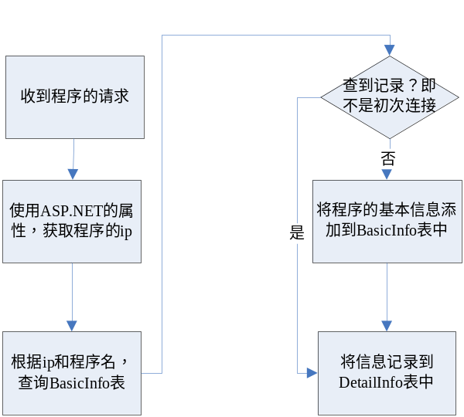
图 服务端处理程序请求逻辑图

客户端与服务端的交互：
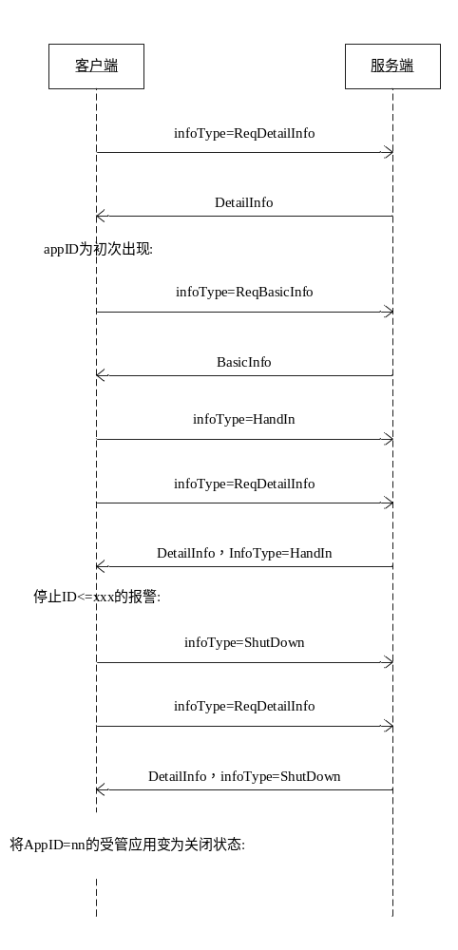
图 服务端与客户端交互序列图
- 通常情况下，客户端向服务端发送InfoType为ReqDetailInfo的请求，其中SequenceID为最近收到的信息编号n，如果是客户端运行后初次发送，则编号为0。服务端收到客户端的请求后，按照增长的顺序，取一条比n大的信息（一般为n+1)回复给客户端；如果没有编号比n大的信息，则回复string.Empty。
- 如果客户端发送InfoType为ReqDetailInfo的请求后，收到的回复中的appid为初次出现，则发送InfoType为ReqBasicInfo的请求，其中SequenceID为那个初次出现的appid。服务端回复的信息为appid对应的程序信息。
- 用户点击“置为关闭”后，客户端向服务端发送InfoType为HandIn的信息，SequenceID为所有“报警信息”中最大的编号（ID，假设为500）。服务端接收后，在数据库表DetailInfo中添加记录，其中appid字段的值为刚才收到的SequenceID（500），infoType为HandIn；其他客户端更新数据时收到这条信息，停止编号（ID）小于等于500的所有“报警信息”的报警。
- 用户点击“置为关闭”，客户端向服务端发送InfoType为ShutDown的信息，SequenceID为受管应用的编号（appid，假设为3）。服务端接收后，在数据库表DetailInfo中添加记录，其中appid的值为刚才收到的SequenceID（3），infoType为ShutDown；其他客户端更新数据时收到这条信息，将受管应用的状态改为“关闭”。
- 如果服务端处理时出错、发生异常，回复string.Empty。
- 特殊情况：如果客户端接收到的DetailInfo中appid为0或者id小于0，则不更新SequenceID。

出错处理设计

出错输出信息
服务端，处理程序或客户端的请求出错时，返回string.empty。
客户端，长时间不能连接服务端，向用户提示。
如果服务端不能访问mdb数据库，服务端在客户端发送ReqDetailInfo时返回报警信息。客户端收到后，按照正常流程进行处理。

出错处理对策
出错时，会有数据丢失。重要的是如何恢复应用的正常运行。
依据具体情况，由技术支持人员给出处理方法。

主要算法

检测高频发送信息的受管应用
检测高频发送的受管应用，指的是服务端检测高频发送信息的受管应用，并生成报警信息。
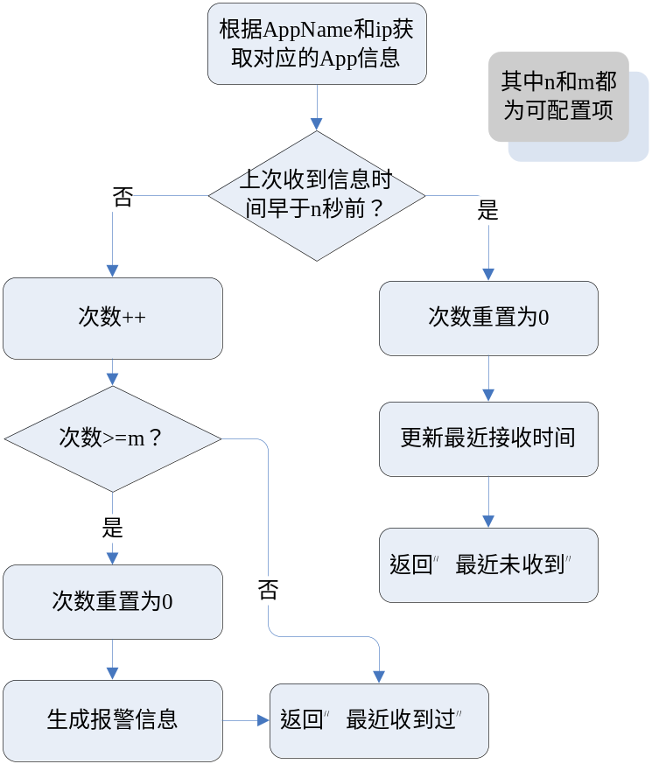

服务端缓存数据
服务端缓存数据，指的是Ashman维护数据期间缓存受管应用的信息。
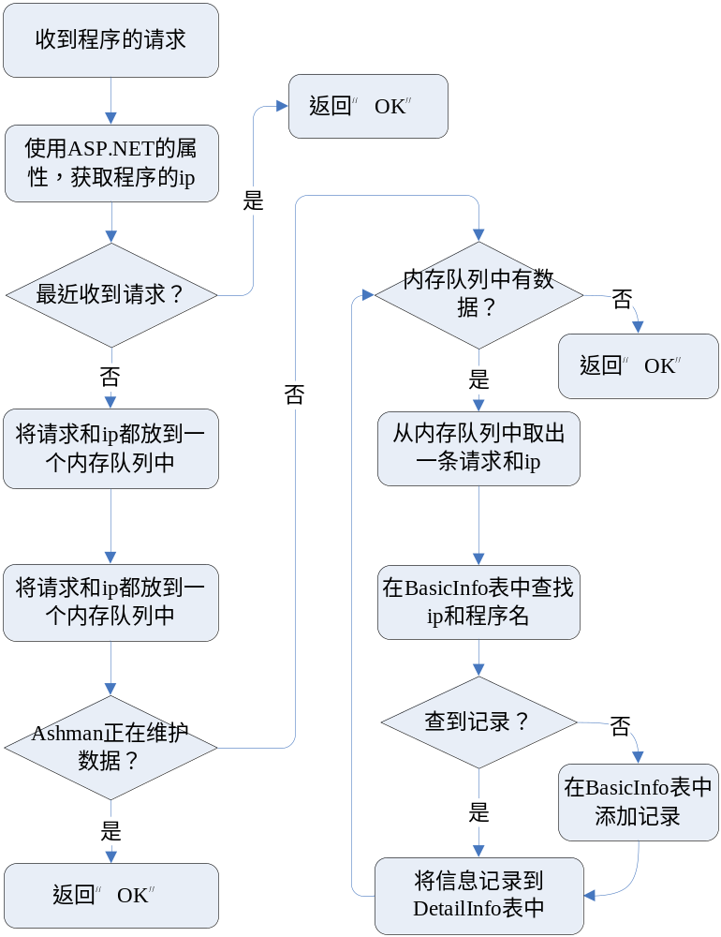

Ashman维护数据
步骤：
- 通知服务端：开始维护数据
- 检查meta.mdb文件是否存在，数据结构是否完整。
- 将“nos.mdb”文件改名为“nos.mdb_YYYYMMdd.mdb”（如“nos.mdb_20080926.mdb”）
- 复制“meta.mdb”为“nos.mdb”
- 从“nos_YYYYMMdd.mdb”中选取有用的数据，复制到“nos.mdb”。有用的数据：BasicInfo表中的所有数据，DetailInfo表中最近n小时（可配置）的数据。
- 通知服务端：维护数据完成
无论步骤2—5执行成功与否，都要执行步骤6。
不考虑网络中断使得Ashman无法通知服务端的情况，因为Ashman与NOS Web Service在同一台机器上。

安全保密设计
服务端有access数据库，应该需要密码才能访问。
配置文件中的数据库密码使用密文。

配置文件含义

客户端
客户端一共有3个配置文件，分别是客户端应用配置、图标配置、受管应用配置。

客户端应用配置
参见《NOS安装维护手册》“配置文件含义”一节。

图标配置
图标配置由程序自己控制，用户不可修改。
图标配置文件为GraphicsConfig.xml，可以控制图标的位置、大小等。由于某些项的修改会导致客户端运行异常，请不要随意修改这些配置。
在配置文件中，SingleObserver元素代表受管应用图标，其子元素说明如下：
配置项 | 说明 | 举例
AppId | 受管应用在NOS系统中的编号。禁止修改。
Name | 受管应用的名称。禁止修改。
IP | 受管应用的IP。禁止修改。
X | 受管应用图标左上角的X坐标。 | 20
Y | 受管应用图标左上角的Y坐标。 | 30
Width | 受管应用图标的宽。 | 120
Heigth | 受管应用图标的高。 | 60

受管应用配置
受管应用配置，向用户提供图像化界面进行配置，无需直接修改配置文件。
受管应用配置文件为ManagedApplicationConfig.xml，由于某些项的修改会导致客户端运行异常，请不要随意修改这些配置。
在配置文件中，ManagedApplication元素代表受管应用，其子元素说明如下：
配置项 | 说明 | 举例
AppId | 受管应用在NOS系统中的编号。禁止修改。
Name | 受管应用的名称。禁止修改。
IP | 受管应用的IP。禁止修改。
IsMonitored | 受管应用是否接受NOS监控。为布尔值。 | true或false
Level | 受管应用所接受的报警消息的级别，接收到大于该值的消息时不会发出报警。 | 5
Keywords | 过滤的关键字列表，当消息内容出现这些关键字时，该消息会被过滤。 | “报文解析错误”

服务端
服务端配置文件有2个，分别为Web Service配置和Ashman配置。

Web Service配置
参见《NOS安装维护手册》“配置文件含义”一节。

Ashman配置
Ashman向用户提供图形化界面进行配置，无需直接修改配置文件。

维护设计
定期清除服务端IIS日志。
定期清除mdb文件。

